UNIVERSIDADE FEDERAL FLUMINENSE
CENTRO TECNOLÓGICO
INSTITUTO DE COMPUTAÇÃO


Heliomar Kann da Rocha Santos

Peixe espada - relatório

NITERÓI

2009

HELIOMAR KANN DA ROCHA SANTOS

Peixe espada - relatório

Relatório final da disciplina “Estudo Orientado” no curso “Mestrado em Ciência da Computação” da Universidade Federal Fluminense.

ORIENTADOR: PROF. DR. Leonardo Gresta Paulino Murta

NITERÓI

“Seja em você a mudança que quer para o mundo”
Ghandi

Resumo

Esse documento faz um relato do que vem a ser o Sistema Peixe-Espada e o que será o Oceano, assim como as tecnologias utilizadas e suas respectivas referências de estudo para possibilitar o desenvolvimento de novos módulos e a manutenção dos já existentes.

Palavras-chaves: Peixe-Espada, tecnologias.
Sumário
1. Introdução 7
1.1 Objetivo 7
1.2 Motivação 7
1.3 Estrutura do documento 7
2. Estudo da ferramenta 8
2.1 Peixe-Espada 8
2.1.1 Fluxo de execução 9
2.2 Oceano 11
3. Tecnologias implantadas 13
3.1 Ferramentas para o desenvolvimento do Oceano 13
3.2 Frameworks utilizador pelo Oceano 13
3.2.1 SVNKit 13
3.2.2 JSF 1.2 15
3.2.3 JPA 15
3.2.4 Hibernate 17
3.2.5 Facelets 17
3.2.6 Rich Faces 19
3.3 Padrões de Projeto 19
3.3.1 DAO 19
3.3.2 Generics DAO 20
3.3.3 AppService 23
3.3.4 Singleton 23
3.4 Estrutura Interna 24
3.4.1 Pacotes 24
3.4.2 Modelos 25
3.4.3 Controladores (Managed Beans) 25
3.4.4 Instanciação de Objetos DAO e Serviços 27
3.4.5 Filtros 27
3.4.6 Seleção do Banco de Dados 28
3.5 Interesses Ortogonais 28
3.5.1 Mapeamento DAO Genérico 29
3.5.2 Controle transacional 30
3.5.3 Proibição de certas instanciações com Erros de Compilação 33
4. Conclusão 34
5. Referências 36

Lista de Figuras
Figura 1: Diagrama de atividades geral, desde a criação do Objeto Robô no Sistema Peixe-Espada até a execução do Agente no contexto ASF. 10
Figura 2: Aspecto Aprendizado 11
Figura 3 – Esquema de pacotes web. 24
Figura 4 – Esquema de pacotes de código fonte. 25

1. Introdução

1.1 Objetivo
O objetivo desse relatório é documentar o Sistema Peixe-Espada para facilitar o entendimento e ajudar novos integrantes a desenvolverem novas funcionalidades, possibilitando a evolução do sistema.

1.2 Motivação
O sistema Peixe-Espada foi idealizado na disciplina de Estudo Orientado para ser uma aplicação base para a dissertação de Mestrado do presente autor. Ao longo do seu desenvolvimento percebeu-se que ele poderia ser mais do que a proposta, o Peixe-Espada geraria uma plataforma WEB capaz de comportar outros trabalhos acadêmicos de ferramentas gerencias de Engenharia de Software. Essa plataforma foi então nomeada Oceano.
Por conta de seu crescimento, tornou-se necessária a criação de um documento formal, a fim de facilitar seu o desenvolvimento e futuras evoluções.

1.3 Estrutura do documento
O restante desse documento é dividido em mais duas seções principais e a conclusão. Na primeira seção é explicada a ferramenta Peixe-Espada, e a plataforma Oceano na versão atual de desenvolvimento. Na segunda seção são apresentadas as tecnologias envolvidas, exemplos de utilização e referências para maiores detalhes. Por fim a conclusão apresenta uma síntese de criação deste documento, dificuldades encontradas e trabalhos futuros.

2. Estudo da ferramenta
Nessa seção será explicado o Peixe-Espada e o que veio a ser o Oceano.

2.1 Peixe-Espada
O Peixe-Espada [18] é um Sistema web que controla a execução de agentes que trabalham para melhorar determinadas características um projeto de software no período noturno. Essas melhorias podem levar em consideração o desempenho ou a facilidade de manutenção, por exemplo.
A idéia do Peixe-Espada é aumentar a qualidade e a produtividade de uma equipe de desenvolvimento, pois raramente encontramos cenários onde os desenvolvedores utilizam 100% do tempo, de um período de 24 horas, para desenvolvimento. Para isso, são criados robôs que entram em ação nos momentos de maior ociosidade de desenvolvimento do dia, inicialmente de madrugada. E esses robôs poderão gerar relatórios de métricas ou até mesmo efetuar alterações no código para corrigir aspectos específicos.
A estratégia inicial é fazer com que os robôs sejam ativados após o término do expediente dos desenvolvedores e assim eles possam seguir os seguintes passos básicos:
- Ao ser criado o robô recebe uma determinada Métrica e uma URL para um projeto versionado em um Sistema Controlador de versões (SCV) (inicialmente SVN);
- Fazer checkout do código fonte do projeto sendo esse a “Configuração Atual”;
- Aplicar transformações no código e gerar várias configurações ditas “Configurações Derivadas”;
- Aplicar métricas em cada Configuração Derivada;
- Se nenhuma Configuração Derivada for melhor que a Configuração Original, em relação à Métrica atual, ir para o passo (2) aplicando outros tipos de transformações;
- Caso seja detectada uma Configuração Derivada que se tornou melhor que a Configuração Inicial, o robô poderá gerar relatórios, tentar continuar a evolução a partir desse resultado, ou até mesmo fazer commit (upload para o VCS) do código resultante em um novo ramo criado no repositório
Na versão em que se encontra o Peixe-Espada, os robôs foram substituídos por agentes e com isso os passos do robô darão base para a criação das ações no contexto ASF (ASF é um framework orientado a objetos para implementar sociedades de agentes [9]), como será visto nas próximas sessões.

2.1.1 Fluxo de execução
A figura 1 mostra o fluxo base do Sistema peixe espada. Nessa versão, o Agente ASF está responsável pela execução da proposta base do PE. É possível perceber que os passos descritos no item 2.1 foram a base para gerar as ações do Agente ASF.
A entrada de dados é feita via interface WEB, o usuário deve informar o nome do Agente, o período de tempo em que ele ficará executando, a URL de algum Item de Configuração e a métrica com a qual ele vai fazer as medições e comparações.
O Objeto Robô da figura 1 foi criado apenas para interface com o usuário, tanto para receber os dados quando para mostrar o status do trabalho. Foi adotado AspectJ para fazer a integração entre o Agente Objeto Robô e o Agente ASF. O Agente ASF é criado pelo código aspecto depois do registro do Objeto Robô. Quando chega o momento de início do trabalho, o Agente ASF inicia o seu plano e executa as ações descritas no diagrama, sendo que ele trabalhará apenas no período determinado em sua criação. O status trabalhando é alterado pela “ThreadEscalonamento” ao iniciar o plano do Agente ASF, assim como o desregistro pela “ThreadDeadLine” ao terminar o trabalho do agente ASF.

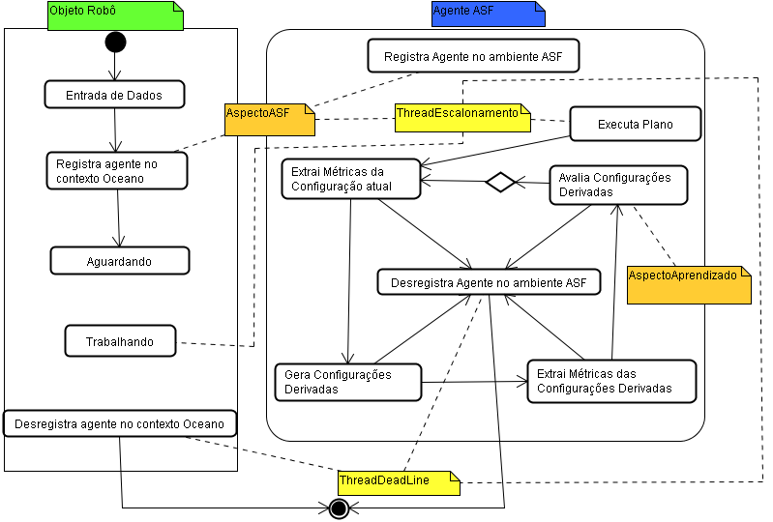
1*
Figura 1: Diagrama de atividades geral, desde a criação do Objeto Robô no Sistema Peixe-Espada até a execução do Agente no contexto ASF.

O Sistema oferece meios de cadastro de Configurações (urlRepositorio, login, senha, revisão), Transformações (tipo, algoritmo) e Métricas (tipo, algoritmo). Para criar o Agente ASF o código aspecto intercepta o registro do Objeto Robô e recupera do banco de dados as Transformações de mesmo tipo que o Objeto Robô, assim o Agente ASF sabe quais são as transformações que ele utilizará, a métrica e a Configuração Base são recuperadas diretamente do Objeto Robô.
Como as transformações podem ser grandes operações de entrada e saída, o ótimo, para não gerar processamento desnecessário, seria os agentes saberem quais são as melhores transformações para uma dada configuração. Como esse tipo de informação não é algo simples de se ter, foi criado o aprendizado dos agentes.
Toda vez que um ciclo de ações dos agentes termina, ou seja, após buscar dentre as configurações derivadas qual possui a melhor métrica e comparar com a configuração atual, os agentes devem aprender por esforço repetitivo, e usar o conceito de reputação para a tupla (métrica, transformação, repositório). Essa reputação pode ser calculada a partir da divisão do número de sucessos do uso da transformação em um dado repositório pelo número de utilização dessa mesma transformação.
O Aspecto Aprendizado intercepta a ação que avalia as configurações derivadas, mais especificamente o método que detecta a melhor configuração derivada para fazer a persistência desse conhecimento (métrica, transformação, repositório, sucesso, utilização). Os próximos agentes a serem criados já utilizarão esse conhecimento, ou seja, darão prioridade ao uso de transformações com maior reputação para o repositório em que irão trabalhar.
A figura 2 apresenta como ocorre o comportamento do Aspecto Aprendizado.

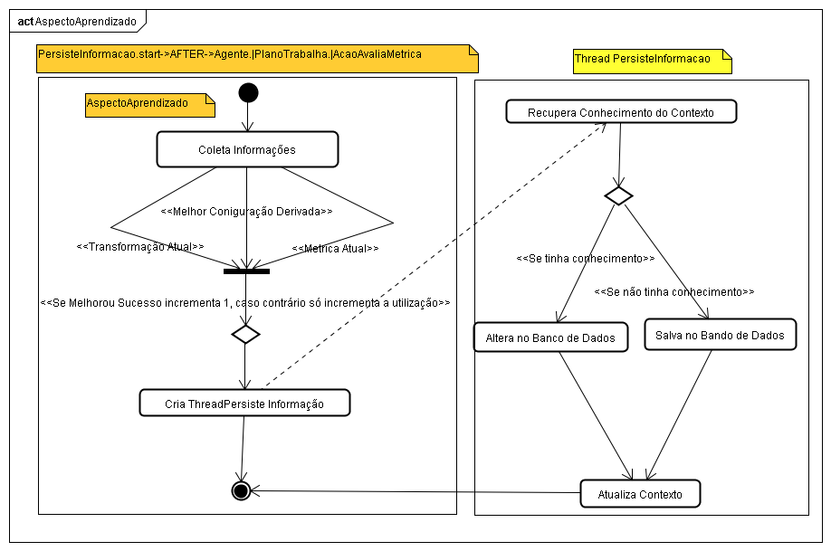
Figura 2: Aspecto Aprendizado

2.2 Oceano
Ao longo do desenvolvimento do Peixe-Espada foi notado que outros trabalhos relacionados a Engenharia de Software, mais especificamente Gerência de Configuração, teriam que implementar alguns interesses em comum que no Peixe-Espada já teriam sido implementados, ou estavam sendo planejados. Interesses em utilizar frameworks como o SVNKit [10]. Também havia a necessidade de recuperação e persistência de Configuração (urlRepositorio, login, senha, revisão), dentre outros interesses. O peixe-espada nasceu no ambiente Web e já foi desenvolvido com uma estrutura que provê controle transacional, camadas de abstrações como o padrão de projeto DAO, AppService, Dao Genérico, dentre outras características descritas na seção 3. Tecnologias implantadas.
Com isso, o Peixe-Espada tornou-se uma plataforma Web passível de acoplar módulos de assuntos voltados a Engenharia de Software e a metáfora criada para essa plataforma foi Oceano. O Oceano já nasceu com o Peixe-Espada, mas em pouco tempo englobou outra ferramenta; a Ostra, uma ferramenta de mineração e extração de padrões para ajudar na tomada de decisão sobre o melhor momento de se gerar releases. Para isso essa ferramenta analisará métricas pós e pré-release.
Agora o Oceano tem necessidade de ser desacoplado para se tornar o que se propõe de fato, uma plataforma WEB capaz de acoplar módulos e que o desenvolvimento desses módulos possa ocorrer de forma independente, mas o usuário que possuir acesso no Sistema Oceano possa usufruir de todas as ferramentas (módulos) a ele cadastradas.
O Oceano encontra-se em desenvolvimento e pode ser acompanhado no seu TRAC contido em [2], sua arquitetura ainda está sendo definida.

3. Tecnologias implantadas
Essa seção foi criada no intuito de desenvolver uma documentação suficiente para que o projeto Oceano possa ser mantido e evoluído afim de facilitar um pesquisador de engenharia de software na criação de novos módulos para o mesmo.

3.1 Ferramentas para o desenvolvimento do Oceano
O Sistema está sendo desenvolvido com a IDE Netbeans (6.7X) [5] por maior conhecimento dos envolvidos e constante atualização com as novidades do mundo JAVA.
Como o Oceano é Web um servidor de aplicações ou um contêiner deveria ser escolhido. O GlassFish foi o escolhido para seguir a especificação da Sun, por possuir uma interface gráfica bem amigável e por ter uma gerência de segurança explícita via interface do administrador.
Para Sistema de Controle de Versão o Subversion foi escolhido, por questões de maturidade, por fácil configuração de políticas de acesso, por integração com a IDE, por integração com o Trac e pelo grande oferecimento de informações gerenciais.
Para Sistema de Controle de Modificação o Trac foi escolhido, fato de ser simples. Não é o melhor em questão de recursos, mas, por enquanto, vem sendo suficiente para atender às necessidades do sistema.
Para Sistema de Construção o Maven foi escolhido por ser mais do que uma ferramenta de construção, o Maven também controla dependências, é um padrão muito popular, poderoso e de fácil utilização. Além disso, sua integração com o NetBeans é nativa com muitas facilidades.

3.2 Frameworks utilizador pelo Oceano

3.2.1 SVNKit
Framework criado para facilitar operações sobre o svn. Através de chamadas a sua API é possível fazer quase todas as operações do svn.
Exemplos:
- Para estabelecer uma conexão com o SVN através do protocolo “svn:// e svn+xxx://” o método “SVNRepositoryFactoryImpl.setup()” deve ser chamado, para estabelecer para o protocolo “file:///” o método “FSRepositoryFactory.setup()” deve ser invocado e para “http:// e https://” o “DAVRepositoryFactory.setup()”.
- Vejamos um exemplo para fazer checkout (os números abaixo correspondem às explicações dos números inseridos no código):
  - Após estabelecer uma conexão com o svn, deve-se obter um SVNClientManager.
  - Criar uma URL válida.
  - Informar a URL e o reuso da mesma.
  - Realizar o checkout através de um SVNUpdateClient obtido do SVNClientManager.
public Configuracao doCheckout(Configuracao configuracao)
throws VCSException {
ISVNOptions myOptions = new DefaultSVNOptions();
1. SVNClientManager clientManager =
SVNClientManager.newInstance(myOptions,
configuracao.getLogin(),
configuracao.getSenha());

try {
SVNURL url;
2. url = SVNURL.parseURIDecoded(configuracao.getUrl());

File dir = new File(configuracao.getCaminhoLocal());
...
dir.mkdir();

3. clientManager.createRepository(url, true);
4. clientManager.getUpdateClient().doCheckout(url,
dir,
SVNRevision.UNDEFINED,
SVNRevision.HEAD, true);

} catch (SVNException ex) {
...
}
}

3.2.2 JSF 1.2
Framework implementado utilizando MVC2 [8] utilizado para abstrair a comunicação entre páginas HTML e o servidor com código Java. O JSF possui todo um ciclo de vida para fazer essa ponte, para isso ele oferece as seguintes abstrações:
- Visão - Seus componentes implementados em JSP ou XHTML, cada componente possui um Objeto Java e o correspondente em HTML.
- Controlador - Um Servlet único e centralizador de todas as requisições, que é o Java Server Faces.
- Modelo – Beans Gerenciados que fazem a ponte entre a Visão e o código Java, eles são criados, atualizados, requisitados e controlados pelo Servlet do JSF. Para que o JSF os tenha em seu contexto os Beans Gerenciados devem ser mapeados no arquivo de configuração “faces-config.xml” como descrito abaixo:
<managed-bean>
<managed-bean-name>
ConfiguracaoBean
</managed-bean-name>
<managed-bean-class>
br.uff.ic.peixeespada.controller.ConfiguracaoBean
</managed-bean-class>
<managed-bean-scope>
request
</managed-bean-scope>
</managed-bean>

Mais sobre JSF em [6] e [7].

3.2.3 JPA
Java Persistence API, especificação Java para tratamento dos dados persistentes. Foi criado para padronizar a comunicação, leitura e escrita de dados de em um Sistema Gerenciador de Banco de Dados. Mais sobre JPA em [4].
Vejamos um exemplo de modelo de dados utilizado no Peixe-Espada com as anotações JPA comentadas:
...
import java.io.Serializable;
import javax.persistence.*;

// JPAQL, padrão de criação de queries específicas para JPA, as consultas são feitas diretamente sobre os modelos Java (Entity) abstraindo o modelo relacional. O retorno de uma consulta JPAQL é tipado fazendo sua correspondência ao Entity correspondente.
@NamedQueries({
… // outras manedQueries
// Consulta que retorna uma lista de Configuração (List<Configuracao>)
// de um dado usuário
@NamedQuery(name = "Configuracao.getByUsuario",
query = "select c from Configuracao c where c.usuario = ?")
})

// Anotação que indica que a classe será um Entity da JPA
@Entity

// Anotação para indicar as propriedades da tabela no banco de dados,
// como por exemplo o nome da tabela
@Table(name = "espada_configuracao")

// Anotação utilizada para indicar propriedades
// de sequences no banco de dados
@SequenceGenerator(name = "Sequencia",
sequenceName = "espada_configuracao_seq")
public class Configuracao implements Serializable {

// anotação utilizada para indicar qual atributo
// será a chave primária da entidade no banco de dados
@Id
// anotação utilizada para especificar propriedades
// da sequence referenciada, como por exemplo auto-incremento
@GeneratedValue(
strategy = GenerationType.AUTO, generator = "Sequencia")
private Long id;

… // outros atributos

// anotação para indicar o tipo de Data (Date, Time, TimeStamp)
// que será mapeado no banco de dados
@Temporal(javax.persistence.TemporalType.DATE)
private Date dataCriacao;

// anotação utilizada para indicar que um atributo
// não deve ser mapeado no banco de dados
@Transient
private long valorMetricaAtual;

// anotação utilizada para indicar o relacionamento no modelo ER
@ManyToOne(optional = false)
private Usuario usuario;

... // métodos gets e sets apenas

}

3.2.4 Hibernate
Framework de persistência utilizado para implementar a JPA, faz a ponte de abstração entre um Modelo Relacional para o Modelo Objeto Relacional. Mais sobre hibernate em [3].

3.2.5 Facelets
Comumente chamado de template JSF, utilizado para ser o view-handler do JSF, é configurado em documentos XHTML e proporciona a criação de templates de tela, facilitando o reuso e a manutenção. O Facelets possui um parser otimizado e diferente do JSP, não é criado um servlet para cada documento de tela, sendo assim o uso de facelets é mais rápido escalável que a o uso de JSPs.
Para fazer uso do Facelets inicialmente precisamos adicionar a seguinte configuração no faces-config.xml:
<application>
...
<view-handler>
com.sun.facelets.FaceletViewHandler
</view-handler>

</application>

Como podemos ver no exemplo de Template Facelets abaixo, o código é muito parecido com HTML, com a diferença de poder fazer marcações em partes do documento onde serão inseridos código HTML. O documento abaixo é um exemplo de um layout que possui uma região topo e outra como sendo o principal:
<?xml version='1.0' encoding='UTF-8' ?>
<!DOCTYPE html PUBLIC "-//W3C//DTD XHTML 1.0 Transitional//EN"
"http://www.w3.org/TR/xhtml1/DTD/xhtml1-transitional.dtd">
<html xmlns="http://www.w3.org/1999/xhtml"
xmlns:ui="http://java.sun.com/jsf/facelets">

<head>
<meta http-equiv="Content-Type" content="text/html; charset=UTF-8" />
<link href="./css/default.css" rel="stylesheet" type="text/css" />
<link href="./css/cssLayout.css" rel="stylesheet" type="text/css" />

<title>Facelets Template</title>
</head>

<body>

<div id="top" class="top">
<!-- marca de onde será inserido o código HTML do Topo da tela-->
<ui:insert name="topo">Top</ui:insert>
</div>

<div id="content" class="center_content">
<!-- marca de onde será inserido o código HTML principal-->
<ui:insert name="conteudo">Content</ui:insert>
</div>

</body>

</html>

Para fazer uso do template acima, vejamos o exemplo abaixo, que nada mais faz do que cria um menu na região do topo do documento e um “Olá Mundo” no campo principal.
<ui:composition xmlns="http://www.w3.org/1999/xhtml"
xmlns:ui="http://java.sun.com/jsf/facelets"
template="./Template.xhtml">

<ui:define name="topo">
<a href="www.google.com.br">Google</a> |
<a href="/">Sair</a>
</ui:define>

<ui:define name="conteudo">
<h1>Olá Mundo</h1>
</ui:define>

</ui:composition>

3.2.6 Rich Faces
Framework com componentes mais elaborados para JSF, tais como calendários, tabelas, menus, modais, ajax, combos, dentre outros. Vejamos um exemplo de uso:
Digamos que ao invés de escrever “Olá Mundo” gostaríamos de colocar uma caixinha com um calendário embutido, em que basta cliques do mouse para escolher uma data qualquer.
Inicialmente teríamos que acrescentar a seguinte referência dentro da tag composition:
“xmlns:rich="http://richfaces.org/rich"
Agora vamos utilizar o mesmo Bean Gerenciado mostrado na seção 3.2.2 JSF 1.2e colocaremos um atributo do tipo Date com “get” e “set” chamado “dataExemplo”. O exemplo abaixo mostra como fazer a chamada ao componente de calendário do rich faces no documento facelets.
Exemplo de Data:<br/>
<rich:calendar value="#{ConfiguracaoBean.dataExemplo}" datePattern="dd/MM/yyyy"/>

3.3 Padrões de Projeto

3.3.1 DAO
Data Access Object é utilizado para criar uma camada de abstração sobre os dados, normalmente provindos de um banco de dados. Todas as requisições a dados, sejam elas leitura ou escrita, devem ser tratadas pelas classes que implementam esse padrão.
Vejamos um exemplo que trata os dados da classe persistente “Configuracao”. Abaixo temos a Interface “ConfiguracaoDao” que define as operações de acesso aos dados (DaoGenerico será explicado na seção 3.3.2 Generics DAO).
public interface ConfiguracaoDao extends DaoGenerico<Configuracao, Long>{
public List<Configuracao> getByUsuario(Usuario usuario);

public Configuracao getByURLAndUser(Usuario usuario, String url)
throws ObjetoNaoEncontradoException;
}

Para implementar essa interface foi criado o “ConfiguracaoDaoImpl”, nessa classe deveriam ter as operações de fato com o banco de dados, selects, inserts, updates, etc. Porém a utilização de DAO Genérico faz com que operações de insert, delete e update sejam feitas em um único arquivo de DAO. Outro detalhe é que os métodos de “ConfiguracaoDaoImpl” não estão implementados pelo fato dessa classe ser passiva de outra técnica, o tratamento modularizado de interesses ortogonais, explicado na seção 3.5 Interesses Ortogonais.
Por default métodos que retornem uma instância única lançam a exceção “ObjetoNaoEncontradoException” quando nenhum resultado for encontrado. Já no caso de métodos que retornem listas ou conjuntos, o default para nenhum resultado são listas e conjuntos vazios não nulos.
public class ConfiguracaoDaoImpl extends JPADaoGenerico<Configuracao, Long> implements ConfiguracaoDao {

public ConfiguracaoDaoImpl() {
super(Configuracao.class);
}

@MetodoRecuperaLista
public List<Configuracao> getByUsuario(Usuario usuario) {
throw new MetodoInterceptadoException();
}

@MetodoRecuperaUnico
public Configuracao getByURLAndUser(Usuario usuario, String url)
throws ObjetoNaoEncontradoException{
throw new MetodoInterceptadoException();
}
}

3.3.2 Generics DAO
Padrão que possibilita unificar a maior parte das operações em um único DAO o “GenericDAO<T, PK extends Serializable>”. Operações de insert, update, delete são operações comuns a quase todos os DAOs, elas são facilmente implementadas utilizando Generics e JPA por exemplo, bastando saber o tipo de dado a ser trabalhado (T) e a chave primária da entidade (PK).
Vejamos o exemplo da interface “DaoGenerico” do Peixe-Espada:
public interface DaoGenerico<T, PK extends Serializable>
{
T inclui(T obj);

T getPorId(PK id) throws ObjetoNaoEncontradoException;

T getPorIdComLock(PK id) throws ObjetoNaoEncontradoException;

void altera(T obj);

void exclui(T obj);
}

Para implementar esses métodos foi criado o “JPADaoGenerico”. Para que um DAO usufrua desses métodos genéricos basta extender “JPADaoGenerico”, se for classe ou implementar “DaoGenerico” se for interface, passando os respectivos tipos e chaves primária a que são responsáveis de tratar os dados. Exemplo de uso pode ser obtido em 3.3.1 DAO.
public class JPADaoGenerico<T, PK extends Serializable>
implements DaoGenerico<T, PK>, ExecutorDeBuscas<T> {

private Class<T> tipo;

public JPADaoGenerico(Class<T> tipo) {
this.tipo = tipo;
}

public Class<T> getTipo(){
return tipo;
}

@SuppressWarnings("unchecked")
public final T inclui(T o) {
EntityManager em = JPAUtil.getEntityManager();
try {
em.persist(o);
} catch (RuntimeException e) {
throw new InfraestruturaException(e);
}

return o;
}

public final void altera(T o) {
EntityManager em = JPAUtil.getEntityManager();
try {
em.merge(o);
} catch (RuntimeException e) {
throw new InfraestruturaException(e);
}
}

public final void exclui(T o) {
EntityManager em = JPAUtil.getEntityManager();
try {
em.remove(o);
} catch (RuntimeException e) {
throw new InfraestruturaException(e);
}
}

public final T getPorId(PK id) throws ObjetoNaoEncontradoException {
EntityManager em = JPAUtil.getEntityManager();
T t = null;
try {
t = (T) em.find(tipo, id);

if (t == null) {
throw new ObjetoNaoEncontradoException();
}
} catch (RuntimeException e) {
throw new InfraestruturaException(e);
}
return t;
}

public final T getPorIdComLock(PK id)
throws ObjetoNaoEncontradoException {
EntityManager em = JPAUtil.getEntityManager();
T t = null;
try {
t = (T) em.find(tipo, id);

if (t != null) {
em.lock(t, LockModeType.READ);
em.refresh(t);
} else {
throw new ObjetoNaoEncontradoException();
}
} catch (RuntimeException e) {
throw new InfraestruturaException(e);
}

return t;
}

3.3.3 AppService
Utilizado para ser uma camada de tratamento de regras de negócio. Por exemplo: em um sistema bancário, a operação de fazer transferência estaria em uma classe Service e lá estariam todas as regras de negócio que uma transferência tem que seguir. Comumente uma classe de serviço terá métodos para fazer alterações em um banco de dados, então esse método deverá ser passivo de um controle transacional, explicado na seção 3.5.2 Controle transacional.

3.3.4 Singleton
Padrão de projeto criado para manter uma instância única de determinada classe. Para implementar esse padrão em Java, a classe deve ter apenas construtores privados e um atributo estático privado do mesmo tipo da classe, esse atributo é instanciado a primeira vez que um método sincronizado chamado getInstance() for invocado, esse método é responsável por dar acesso (retornando) à instância única da classe. Vejamos o Exemplo:
public class ClasseSingleton{

private static ClasseSingleton classeSingletonInterno;

private ClasseSingleton(){
}
…

public synchronized ClasseSingleton getInstance(){
if(classeSingletonInterno == null){
classeSingletonInterno = new ClasseSingleton();
}
return classeSingletonInterno;
}
}

3.4 Estrutura Interna

3.4.1 Pacotes
O modelo de pacotes é por similaridade, um pacote deve ser coeso considerando que suas classes tenham uma grande interseção no propósito geral.
Vejamos o esquema de pacotes web do Peixe-Espada:
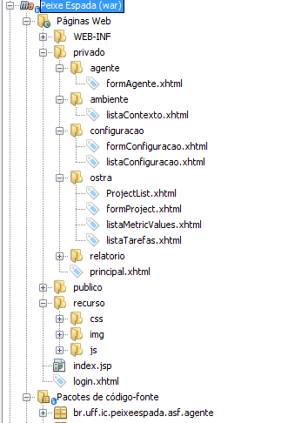
Figura 3 – Esquema de pacotes web.
Todos os pacotes de código fonte do Peixe-Espada devem ser internos a “br/uff/peixeespada”, como mostrado na figura 4.
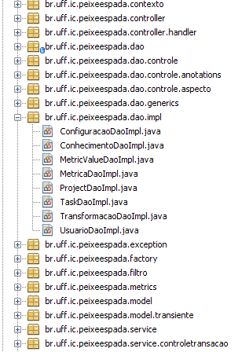
Figura 4 – Esquema de pacotes de código fonte.

3.4.2 Modelos
As classes que representam entidades no do Peixe-Espada estão internos ao pacote “model” e são persistentes, como explicado na seção 3.2.3 JPA. Importante ressaltar que essas classes não implementam regras de negócios, são apenas modelos de dados, as regras de negócio são implementadas na camada de serviço.

3.4.3 Controladores (Managed Beans)
Os Beans Gerenciados são diretamente ligados à interface web, como descrito na seção 3.2.2 JSF 1.2, eles são responsáveis por tratar elementos de tela e fazer chamadas às classes de negócio (Services). Um Bean Gerenciado deve ser coeso, trabalhando com um interesse apenas, como o Bean “ConfiguracaoBean” que trata somente de “Configuracao” mapeado no contexto JSF visto na seção 3.2.2 JSF 1.2:
public class ConfiguracaoBean extends BaseBean{

private Configuracao configuracaoCorrente;
...

private RepositorioService svnRepositorioService;

public String telaCheckOut(){
configuracaoCorrente = new Configuracao();
return PAGINA_FORM_CONFIGURACAO;
}

public String salvarConfiguracao(){
configuracaoCorrente
.setUsuario(getSessaoDoUsuario().getUsuarioCorrente());
configuracaoCorrente.setDataCriacao(new Date());
try {
svnRepositorioService.salva(configuracaoCorrente);
info("Configuração ["+configuracaoCorrente+
"] salva com sucesso");
} catch (ServiceException ex) {
error("Erro ao salvar configuração:");
error(ex.getMessage());
}

return PAGINA_FORM_CONFIGURACAO;
}

public String doCheckout(){
try {
configuracaoCorrente = svnRepositorioService
.recuperaConfiguracao(configuracaoCorrente);
info("Configuração recuperada com sucesso");
} catch (ServiceException ex) {
error("Erro ao recuperar configuração do repositório:");
error(ex.getMessage());
return null;
}
return PAGINA_LISTA_CONFIGURACAO;
}
...
}

3.4.4 Instanciação de Objetos DAO e Serviços
Para padronizar a instanciação de DAOs e Services, foi criada uma fábrica de objetos. A fábrica de objeto instacia o objeto uma única vez. O exemplo abaixo mostra como criar uma classe de serviço e uma classe DAO respectivamente.
UsuarioService usuarioService = ObjectFactory.getObj(UsuarioService.class);
UsuarioDao usuarioDao = ObjectFactory.getObj(UsuarioDaoImpl.class);

3.4.5 Filtros
Um filtro é criado normalmente para gerenciar acessos a determinadas partes do sistema, no Peixe-Espada, por enquanto, um único filtro faz o controle das pastas web privadas, permitindo acesso a apenas usuários logados.
Para criar um filtro é necessário informá-lo no arquivo de configuração web.xml
<filter>
<filter-name>FiltroSeguranca</filter-name>
<filter-class>
br.uff.ic.peixeespada.filtro.FiltroSeguranca
</filter-class>
</filter>

<filter-mapping>
<filter-name>FiltroSeguranca</filter-name>
<url-pattern>/privado/*</url-pattern>
<dispatcher>REQUEST</dispatcher>
<dispatcher>FORWARD</dispatcher>
<dispatcher>INCLUDE</dispatcher>
</filter-mapping>

Vejamos como o “FiltroSeguranca” foi implementado.
public void doFilter(ServletRequest request, ServletResponse response,
FilterChain chain)
throws IOException, ServletException {

HttpServletRequest servReq = (HttpServletRequest) request;

HttpSession session = servReq.getSession();

SessaoDoUsuario sessao =
(SessaoDoUsuario) session.getAttribute("SessaoDoUsuario");

if(sessao==null || sessao.getUsuarioCorrente()==null) {
((HttpServletResponse)response)
.sendRedirect(servReq.getContextPath() + PAGINA_LOGIN);
return;
}
chain.doFilter(request, response);
}

3.4.6 Seleção do Banco de Dados
O Arquivo de configuração de conexões com banco de dados na JPA é o persistence.xml, lá são mapeados quantas unidades persistentes forem necessárias.
O Peixe-Espada possui uma unidade persistente para desenvolvimento em uma máquina da UFF (DesenvolvimentoUFF); uma localmente; uma de Produção e; uma em Memória. A unidade persistente em memória não necessita de SGBD.
Para alterar entre essas unidades, basta indicar o String correspondente ao nome da unidade na interface “ConstantesAplicacao”. Vejamos abaixo em que ao subir a aplicação será usada a unidade de persistência em memória.
public interface ConstantesAplicacao {

public final static String PERSISTENT_UNIT_LOCAL = "Local";
public final static String PERSISTENT_UNIT_DESENV = "Desenvolvimento";
public final static String
PERSISTENT_UNIT_DESENV_UFF = "DesenvolvimentoUFF";
public final static String PERSISTENT_UNIT_PRODUCAO = "Producao";
public final static String PERSISTENT_UNIT_MEMORIA = "TesteMemoria";

public static String
PERSISTENT_UNIT_CORRENTE = PERSISTENT_UNIT_MEMORIA;
}

3.5 Interesses Ortogonais
A Programação Orientada a Aspectos (POA) é uma solução para se modularizar os ditos interesses ortogonais, transversais ou entrecortantes (cross-cutting concerns) [1]. Um interesse ortogonal pode ser detectado quando uma mesma implementação se encontra em classes de interesses diversos ou também em métodos, ou seja, são interesses que na maioria das vezes ficam espalhados entre métodos das mais distintas classes. Exemplos populares são os comandos para abrir e fechar uma transação de banco de dados, comandos para fazer log de várias operações, comandos de abrir e controlar conexões de banco de dados, entre outros.
A POA também permite aumentar coesão de classes, permitindo que essas tratem somente interesses próprios. A programação orientada a aspectos propõem a implementação desses interesses em arquivos separados chamados de aspectos. A POA permite, dentre outras vantagens, uma melhor manutenção e redução de chance de erros, pelo fato do interesse estar contido em um único local, no seu respectivo aspecto. Mais sobre aspectos [1].
Quando antes o interesse ortogonal for detectado melhor, evitando retrabalho, ou altos custos de manutenção, refatoração, etc.

3.5.1 Mapeamento DAO Genérico
A maioria das buscas solicitadas aos DAOs representam listas de objetos, conjuntos de objetos, ou um objeto único. Pensando em uma solução reusável, foi criado uma interface chamada “ExecutorDeBuscas” que define esses métodos mais comuns de busca.
public interface ExecutorDeBuscas<T>
{
public T busca(Method method, Object[] queryArgs, String namedQuery)
throws ObjetoNaoEncontradoException;

public List<T> buscaLista(Method method, Object[] queryArgs,
String namedQuery);

public Set<T> buscaConjunto(Method method, Object[] queryArgs,
String namedQuery);

}

A classe que implementa esses métodos é o “JPADaoGenerico” já visto na seção 3.3.2 Generics DAO. Para utilizar esses métodos, as classes “DaosImpls” (ex. ConfiguracaoDaoImpl) deveriam reconhecer o tipo de busca e assim chamar o método herdado corretamente, para esse fim foram criadas anotações como: MetodoRecuperaConjunto para o caso de Set<T>; MetodoRecuperaUnico quando o retorno deverá ser um único objeto no caso T; MetodoRecuperaLista no caso List<T>.
As anotações criadas são para marcar quais métodos deverão ser mapeados para o método correto contido em “JPADaoGenerico” e qual o tipo de retorno. Como essa verificação de tipos e escolha do método correto a ser utilizado da super classe é interesse de todos as classes “DaoImpl”, foi criado um código em AspectJ para fazer esse mapeamento. Dessa forma, quando for necessário que uma NanedQuery seja executada, basta seguir o seguinte padrão:
- Criar a NamedQuery na classe de modelo como visto na seção 3.2.3 JPA.
@NamedQuery(name = "Configuracao.getByUsuario",
query = "select c from Configuracao c where c.usuario= ?”),
- Criar o método na sua respectiva interface de DAO (Configuracao -> ConfiguracaoDao).
public List<Configuracao> getByUsuario(Usuario usuario);
- Implementar o método no respectivo “DaoImpl” e marcar com a anotação referente ao retorno. Assim, se o retorno do método for uma lista, anotar com @MetodoRecuperaLista; se for um conjunto, anotar com @RecuperaConjunto e; se o retorno for uma instância simples, anotar com @RecuperaResultadoUnico.

@MetodoRecuperaLista
public List<Configuracao> getByUsuario(Usuario usuario) {
throw new MetodoInterceptadoException();
}
Por default, o nome da NamedQuery buscada para ser utilizada será a que tiver o mesmo nome do método, no exemplo “getByUsuario”. Se for necessário um nome alternativo, a anotação suporta um parâmetro “namedQuery=nomeAlternativo”, assim a NamedQuery a ser utilizada será a de nome “nomeAlternativo”.
A Exceção utilizada é apenas para indicar ao desenvolvedor que esse método deverá ser interceptado pelo código AspectJ.

3.5.2 Controle transacional
O tipo de controle transacional que o Peixe-Espada utiliza é a transação em banco de dados. Quem controla o início e fim de uma transação são métodos da camada de negócio.
Para marcar que um método é transacional basta anotar com “@Transacional”, apenas métodos das classes de serviço podem ser transacionais. Ao compilar o projeto, um código em AspectJ interceptará esses métodos e fará o controle transacional.
Abaixo temos o código AspectJ que faz o controle transacional, maiores detalhes estão contidos nos comentários iniciais.
public aspect ControleTransacaoEntityManager{

// Inserindo variável contadora na classe JPAUtil
// toda chamada ao beginTransaction incrementa o contador
// no finally de um método transacional decrementa o contador
// Dessa forma sabemos que o Método Transacional é Raiz caso o contador seja 1
// ou seja, ele incrementou o contador, executou o método e ainda não fechou
// o entityManager onde decrementa o contador
// somente o método raiz pode comitar ou fazer roollback
private static final ThreadLocal<Long> JPAUtil.threadCount = new ThreadLocal<Long>();

private static synchronized void somaContador(){
Long count = JPAUtil.threadCount.get();
if(count == null) count = 0L;
count++;
JPAUtil.threadCount.set(count);
}

private static synchronized void decrementaContador(){
Long count = JPAUtil.threadCount.get();
if(count == null) count = 0L;
// Caso lance execao no commit vai tentar decrementar novamente
if(count>0) {
count--;
JPAUtil.threadCount.set(count);
}
}

public static boolean isMetodoTansacionalRaiz(){
Long count = JPAUtil.threadCount.get();
return (count!= null && count ==1);
}

public static boolean podeFecharEntityManager(){
Long count = JPAUtil.threadCount.get();
return (count== null || count ==0);
}

pointcut transacao() : execution (@Transacional * br.uff.ic.peixeespada.service..*.*(..));

pointcut entityManager() : execution (!@Transacional * br.uff.ic.peixeespada.service..*.*(..))
&& !within(br.uff.ic.peixeespada.service.BaseService)
&& !within(br.uff.ic.peixeespada.service.aspecto..*)
&& !within(ControleTransacaoEntityManager);

Object around() throws RuntimeException : transacao() {
Object retorno = null;
try{
JPAUtil.beginTransaction();

somaContador();
retorno = proceed();
if(isMetodoTansacionalRaiz()){
JPAUtil.commitTransaction();
}
} catch (RuntimeException t){
try {
if(isMetodoTansacionalRaiz()){
JPAUtil.rollbackTransaction();
}
} catch (InfraestruturaException ie) {
}
throw t;

} finally {
try {
decrementaContador();
if(podeFecharEntityManager()){
JPAUtil.closeEntityManager();
}
} catch (InfraestruturaException ie) {
System.out.println("InfraestruturaException no closeEntityManager() do JPAUtil");
}
}
return retorno;
}

after(): entityManager() {
if(podeFecharEntityManager()){
JPAUtil.closeEntityManager();
}
}

}

3.5.3 Proibição de certas instanciações com Erros de Compilação
AspectJ também oferece meios de gerar erros e warnings ao compilar o projeto. No Peixe-Espada foi criada a seguinte regra: Para instanciar uma classe de serviço ou um DAO o desenvolvedor obrigatoriamente deverá chamar a fábrica de objetos. Para garantir essa regra de implementação poderíamos ter implementado todos os Services e DAOs utilizando Singleton, porém uma refatoração seria necessária. Para garantir a regra de forma não intrusiva foi desenvolvido um código AspectJ que gera um erro de compilação caso essa regra seja desrespeitada.
public aspect ErrosCompilacao{
declare error: call(br.uff.ic.peixeespada.service..*.new(..)):
"não é permitido INSTANCIAR um SERVICE sem ser pela Fábrica de Objetos";

declare error: call(br.uff.ic.peixeespada.dao..*.new(..)):
"Não é permitido INSTANCIAR um DAO sem ser pela Fábrica de Objetos";
}

4. Conclusão
O Oceano é um projeto em desenvolvimento assim como o Peixe-Espada, porém novos pesquisadores podem ter necessidade de desenvolver um módulo do Oceano ou evoluir o Peixe-Espada. Para desenvolver um módulo da melhor forma é essencial que esse sistema tenha um documento base com as tecnologias utilizadas e também com a forma ideal de se realizar uma manutenção saudável.
Há muito que se fazer ainda, pois a modularização efetiva ainda está sendo idealizada, novas regras serão importas e novas tecnologias podem ser utilizadas, por isso, é importante que esse documento seja mantido, ou seja, versionado e atualizado conforme o desenvolvimento.
O Peixe-Espada foi arquitetado para ser mantido e expandido conforme necessidades, de forma escalável, com esse documento em dia qualquer desenvolvedor capaz de dominar as tecnologias envolvidas poderá dar manutenção no Peixe-Espada.

5. Referências

[1] SANTOS, HELIOMAR KANN DA ROCHA. PROGRAMAÇÃO ORIENTADA A ASPECTOS COM ASPECTJ. Universidade Federal Fluminense - UFF, Trabalho de Conclusão de Curso - 2008. Disponível em: <http://aspectos.googlecode.com/files/tcc_heliomar_kann_aspectJ_2008.pdf >. Acesso em: 09/12/2009.

[2] TRAC - OCEANO. Bem Vindo ao Trac do Oceano. Disponível em: < http://gems.ic.uff.br/trac/oceano>. Acesso em: 09/12/2009.

[3] HIBERNATE. Relational Persistence for Java and .NE. Disponível em: <https://www.hibernate.org/>. Acesso em: 11/12/2009.

[4] SUN. Java Persistence API. Disponível em: <http://java.sun.com/javaee/technologies/persistence.jsp>. Acesso em: 11/12/2009.

[5] GlassFish. GlassFish Community. Disponível em: < https://glassfish.dev.java.net/>. Acesso em: 11/12/2009.

[6] SUN. Java Server Faces. Disponível em: < http://java.sun.com/javaee/javaserverfaces/index.jsp>. Acesso em: 11/12/2009.

[7] SUN. Tutorial Java Server Faces. Disponível em: <http://java.sun.com/javaee/5/docs/tutorial/doc/bnaph.html>. Acesso em: 11/12/2009.

[8] RoseIndia. JSF - Java Server Faces Tutorials. Disponível em: <http://www.roseindia.net/jsf/>. Acessado em 11/12/2009.

[9] SANTOS, HELIOMAR KANN DA ROCHA. APRENDIZADO E INTERESSES ORTOGONAIS EM SISTEMA MULTI-AGENTES COM ASPECTJ. Universidade Federal Fluminense - UFF, 2009. Disponível em: < http://aspectos.googlecode.com/files/Aprendizado%20e%20interesses%20ortogonais%20em%20SMA%20com%20aspectj_Final_Kann.pdf >. Acesso em: 25/02/2010.

[10] SVNKit. Versioning for Java. Disponível em: <http://svnkit.com/>. Acesso em: 25/02/2010.
Apêndice I
Diagrama de Caso de Uso simplificado do Peixe-Espada
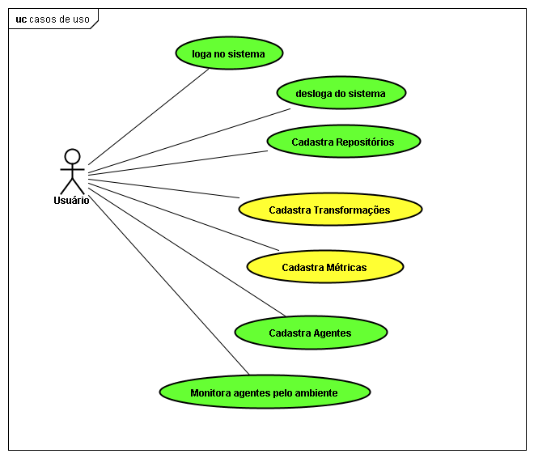
Diagrama de Classe Conceitual de ASF utilizado no trabalho
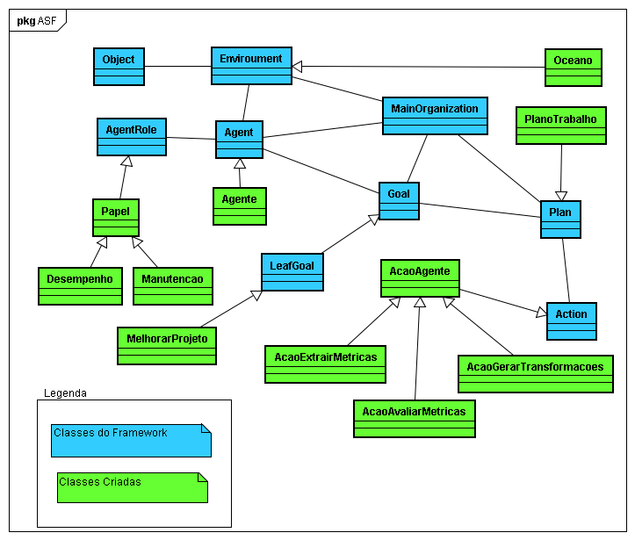
Diagrama de Atividade do AspectoASF e fluxos concorrentes de controle. 